SAP用户操作手册
名 称:外协加工交易操作手册
文档号：
定稿日期：2011-10-30
版本号：V1.0

1．目的：
在系统中进行苏州公司和泸州公司间的外协加工交易，并指导相关业务人员在系统中的实际操作

2．适用范围：

采购 仓库 物流 财务 生产计划

3．相关流程： 4．内容概述：
生产计划部门在泸州厂依据销售需求在系统中对外协加工成品进行生产计划并产生计划订单，之后将该外协成品的计划订单转换成采购申请，生产经理审批采购申请后转泸州公司采购部门建立外协加工采购订单。泸州公司仓管人员依据该外协加工采购订单将原材料（保税木浆）在系统中发至外协加工商处（代表苏州公司）。同时，生产计划部门在苏州工厂依据销售需求在系统中对该成品进行生产计划，产生相应保税木浆和其他非保税木浆的原材料需求，对保税木浆所产生的计划订单创建采购申请，经生产经理审批后转苏州公司采购部转为免费收货的采购订单，将保税木浆免费收货至保税原材料仓（数量等同于泸州公司发料数量）。生产部门利用该保税木浆制成成品后，入本公司保税成品仓，并通知采购部门实际消耗的保税木浆数量。物流部门向泸州公司下保税成品的销售订单并创建发货单，苏州公司仓管人员依据该发货单进行仓库拣配、发货过账。物流部门通知采购部门此次交货的数量和价格，采购部门依据实际情况更改外协加工采购订单后收货，同时扣除消耗的保税木浆。苏州公司财务部依据销售订单向泸州公司开具发票，泸州公司财务部依据发票和采购订单号进行发票校验。
此文档主要描述该流程中采购、仓库管理部分的内容，其他部门操作请参考相应模块的培训文档。

5、操作步骤：

5．1创建外协加工采购订单
系统路径 | SAP菜单→后勤→物料管理→采购→采购订单→创建→ME21N-已知供应商/供应工厂
事务码 | ME21N
按照系统路径用鼠标左键“双击”如下屏幕：
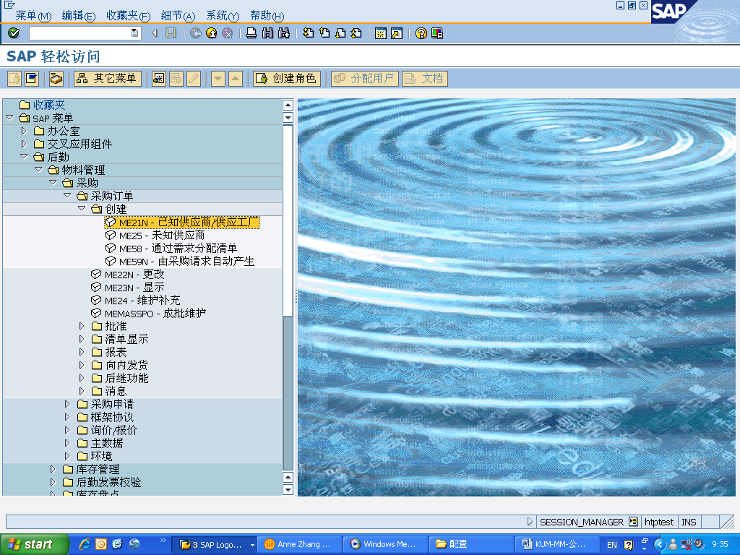
点击此处

或按事务码“ME21N”操作按“回车键”如下屏幕：
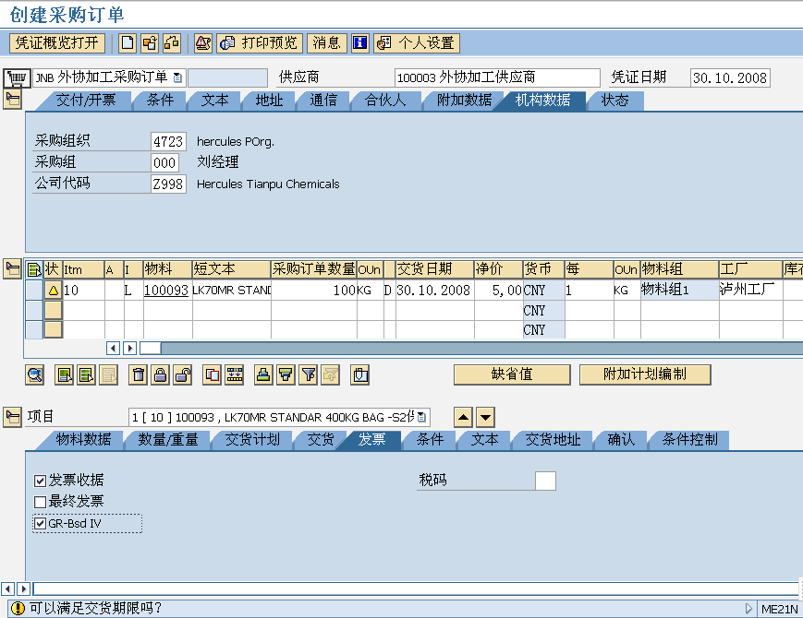
输入数量
输入工厂
输入相应工厂的供应商号码
输入相应组织数据
输入物料号码
如上图，外协加工的采购订单类型为：JNB
输入代表外协加工商的编码，采购组织、采购组、公司代码
输入要加工的保税成品料号、数量、价格、采购工厂
回车
系统提示交货日期，检查交货日期是否能满足要求。
进入项目细节中的“物料数据”栏，可以看到此成品的BOM：
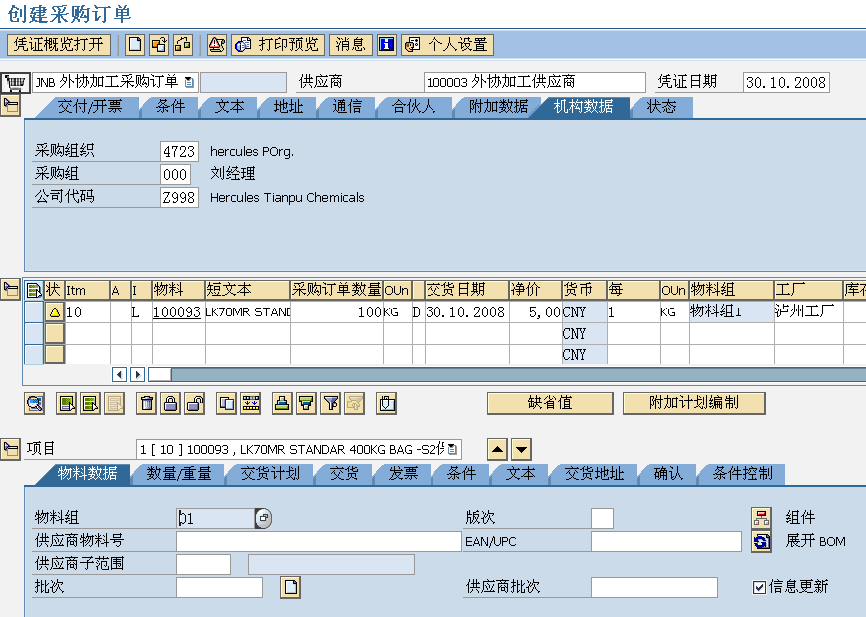
点击“组件”或“展开BOM”都可以看到该成品的BOM细节：
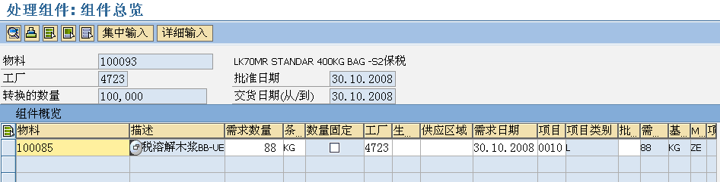
所有数据输入完后，点击“检查”
若无错误，则点击保存。系统提示

5．2根据外协加工采购订单将原料发至转包仓库
系统路径 | SAP菜单→后勤→物料管理→库存管理→货物移动→MB1B-转移过账
事务码 | MB1B
按照系统路径用鼠标左键“双击”路径菜单：
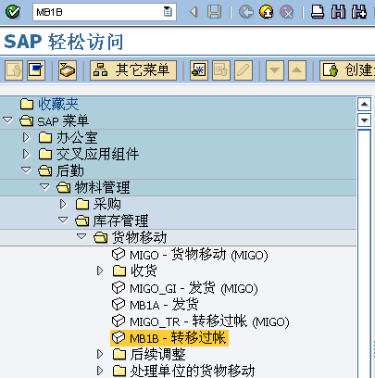
由于要将原料在系统中发到外协加工商处，但是物料的所有权还是属于泸州公司所有，只是物料的库存类型为特殊库存类型O(外协加工商处的库存)。这实际也是物料的转仓作业。
进入发料界面：
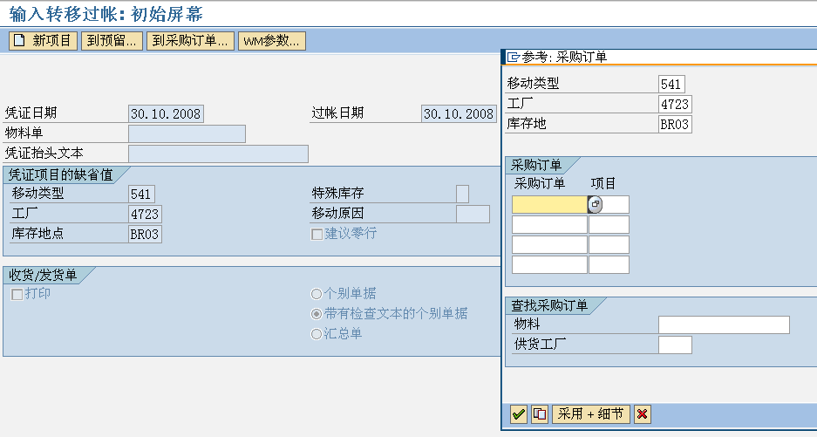
点击这里
输入移动类型“541”，工厂（4723）、库存地（BR03）
点击菜单中“到采购订单…”，会跳出采购订单的选择界面。输入或查找外协加工采购单号，点击
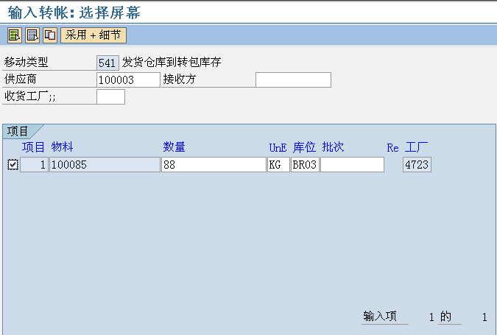
从上图看到，移动类型541：发货仓库到转包仓库；
原料、数量等信息会自动带出来，确认要发的数量和批次，勾选项目行，并点击
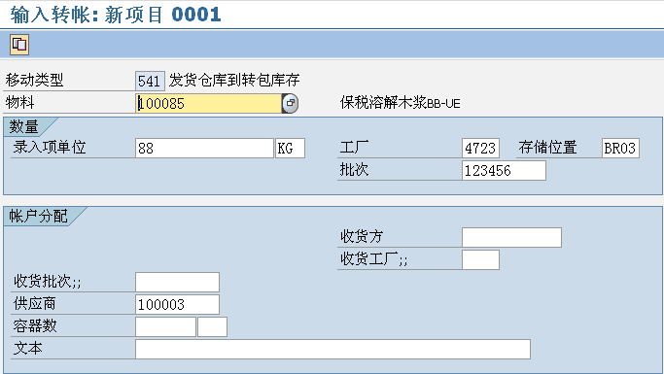
以上为细节信息，确认料号、数量、工厂、库位、批次、供应商都无误后，点击保存，系统提示：
表示，原材料从保税原料仓转出来的那批批号码为123456，放入转包库存地的批次号码也为123456。
回车，表示物料转移成功。
至此，泸州公司已将外包原料在系统中发到加工商处，只要等苏州将成品产出，卖给泸州后，再在系统对该采购订单收货即可。
通过事务代码ME2O可以查询在外协加工商处的物料和库存状况：
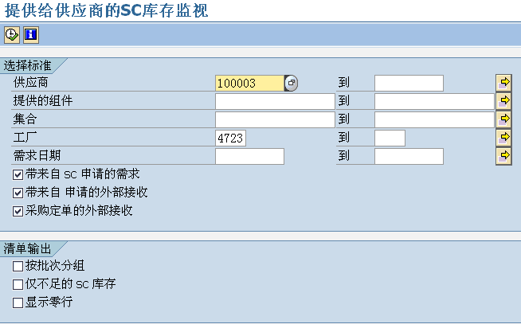
输入加工商代码，工厂，点击执行
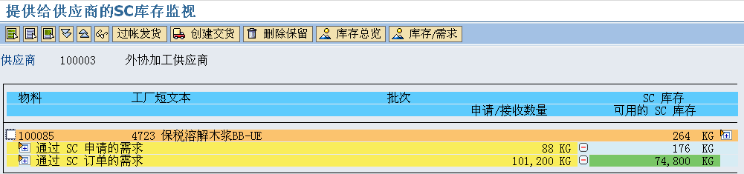
物料
可用库存
外协采购申请需求
外协采购订单需求

通过上图，可以看到该物料在该供应商处的数量，且列出了外协加工采购申请的需求数量，以及外协加工采购订单中的需求。
下面将描述苏州公司的相关操作。

5．3创建保税原料免费采购订单
系统路径 | SAP菜单→后勤→物料管理→采购→采购订单→创建→ME21N-已知供应商/供应工厂
事务码 | ME21N
苏州公司采购部创建免费收货的采购订单来采购保税木浆。
同样进入采购订单创建界面，
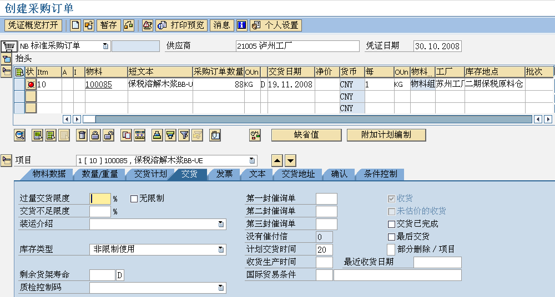
输入供应商（泸州工厂）、物料编码、数量、工厂（4724）、库存地点，
注意：勾选“免费收货”
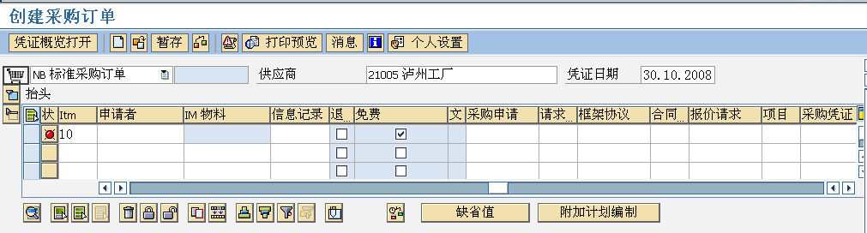
勾选这里
检查无误后，点击，
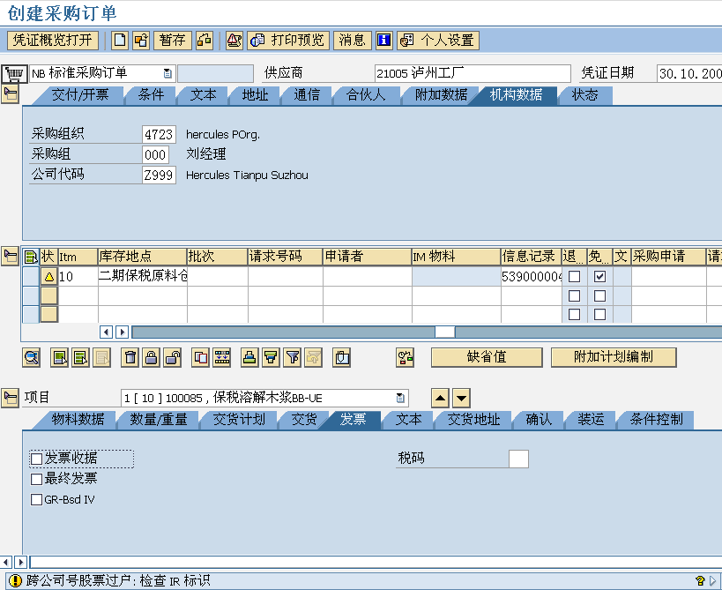
系统出现提示，是因为“发票收据”没有勾选，由于是免费收货，所以不用勾选，忽略此信息，回车
若无其他错误，则点击保存。系统提示：
由于为免费的采购订单，所以该订单不需要审批。接着，对该采购订单进行收货，交易代码为MIGO。
进入收货界面：
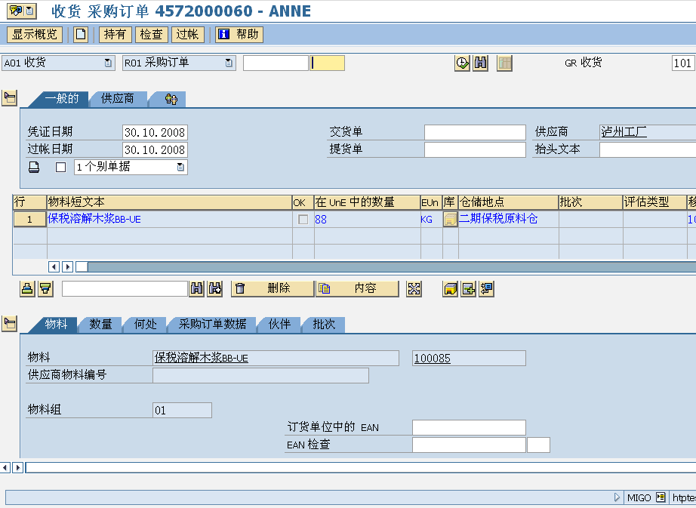
确认收货数量和库存地，并且输入批次号码（注意要和之前泸州外协加工发料的批次号码相同），勾选“项目确定”，点击“检查”
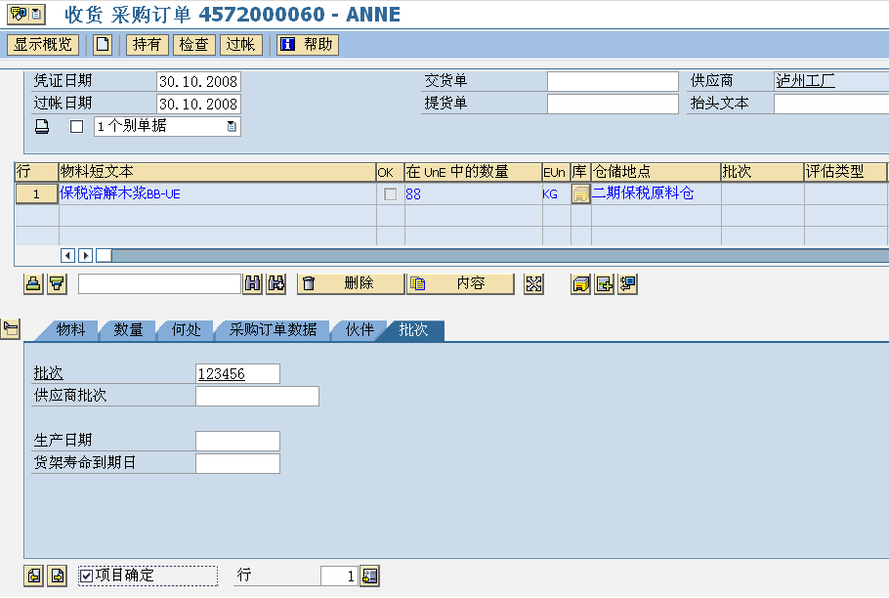
如没有错误，则点击保存。系统提示
注意：此次收货为免费收货，所以不会有会计凭证产生。
原料收进苏州仓库后，苏州工厂即可利用该原料进行生产，产成品检验入库后，由物流部门创建销售订单将成品卖给泸州，同时向泸州开加工费发票。生产部门和物流部门的操作请参见各模块培训文档。接着描述泸州公司成品收料的步骤。

5．4对外协加工采购订单收货
系统路径 | SAP菜单→后勤→物料管理→库存管理→货物移动→MIGO-货物移动
事务码 | MIGO
输入事务码或按路径进入外协加工采购订单收货界面：
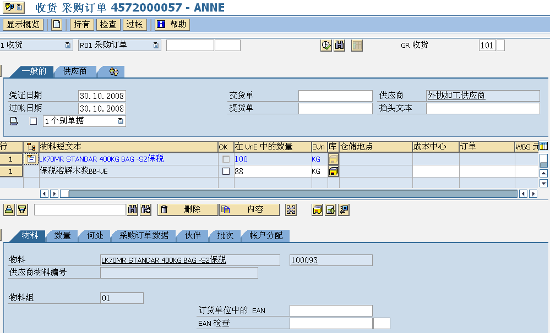
输入成品的库存地和批号：
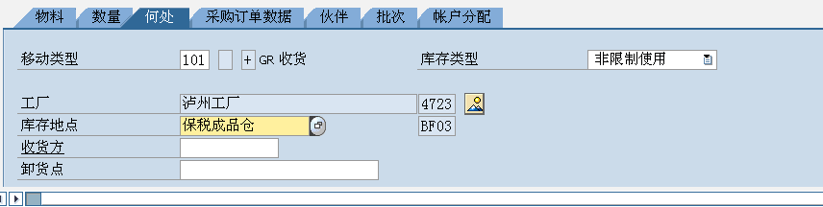
根据实际交货数量输入成品接收数量，若本张采购订单不会再有后继交货，则在“采购订单数据”中的“交货已完成标识”必须设置：
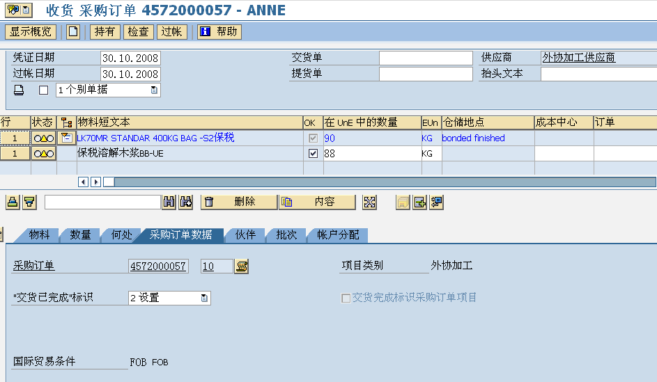
确认无误后，点击“项目确定”。最后点击菜单中“检查”。
系统可能会有错误提示，例如
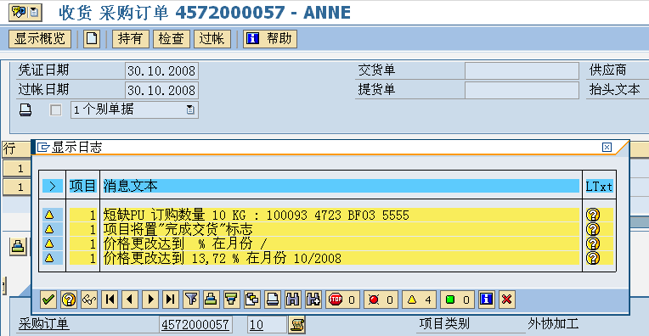
以上警告信息第一行是因为成品收货比订单中少了10KG。第二行因为更改了“完成交货”标志。第三行和第四行是因为采购订单中价格更改和物料主数据中相比有了较大的改变。
忽略警告信息，回车。点击保存过账。系统提示
表示收货完成。
最后，由财务部根据该采购订单对苏州工厂开具的发票做发票校验。具体请参见FI 培训资料。

